690827400708
КОХАНОВА Айнаш Атаевна,
№70 С.Бекбосынов атындағы жалпы орта білім беретін мектебінің физика пәні мұғалімі.
Шымкент қаласы

ЕРКІН ЖӘНЕ ЕРІКСІЗ ТЕРБЕЛІСТЕР, РЕЗОНАНС

Оқу бағдарламасына сәйкес оқу мақсаты: | 9.2.5.10 Еріксіз тербеліс амплитудасының мәжбүрлеуші күштің жиілігіне тәуелділігін график бойынша сипаттау;  9.2.5.11 Резонанс құбылысын сипаттау.
Сабақтың мақсаты: | Еркін және еріксіз тербеліске, резонанс құбылысын сипаттама береді;  Резонанстың пайдасы мен зиянына мысал келтіреді.
Сабақтың барысы:

Сабақ кезеңі/  уақыты | Педагогтің іс-әрекеті |  | Оқушының іс-әрекеті | Бағалау | Ресурстар
Сабақтың басы  10 минут  Ой қозғау | Ұйымдастыру – сыныптағы оқушыларды түгендеу; амандасу  «Wordwall» әдісімен, үй тапсырмасын еске түсіру мақсатында оқушылармен жұмыс орындау .  1.Математикалық маятник  2. Формуласы.  3.Мысал  4. Серіппелі маятник  5.Формуласы  6. Мысал  7.Тербеліс периоды  8. Тербеліс жиілігі  9.Тербеліс жиілігі мен период арсындағы байланыс  10.математикалық маятниктерді қолдау  Видеокөрсетілім . Тербелістер |  | Амандасады  Ұяшықтағы сұраққа жауап береді  Оқушылар өткен тақырып сұрақтарына жылдам жауап беріп, бүгінгі тақырыппен танысады.  Оқушылар өз ойларымен бөліседі | Жауап берген сұрақ 1 балмен бағаланады.  Жарайсың!  Керемет» | Оқулық  Слайд  АКТ  https://www.youtube.com/watch?v=nQaJloZD-xY
Сабақтың ортасы  25 минут | Жаңа тақырып  Келесі жаңа сабақтың тақырыбы мен мақсаты айқындалады.  Мұғалім тербелістің екі түрімен таныстырылады.  - Еркін тербелістер  - Еріксіз тербелістер  Оқушылар осы екі түріне мысалдар келтіреді.  - Қандай тербелістерді өшетін тербелістер деп атайды?  - Өшетін тербелістердің бар болуының себептерін атаңыздар.  Демонстрациялық тәжірибе көрсету. Резонанс құбылысын Бартон маятнигі арқылы демонстрациялау. Төмендегі суретте көрсетілгендей тербелмелі жүйені құрастырыңыз. Жүргізуші маятник – ұзындығы 0,5 м темірден немесе басқадай металдан жасалады. Қалған маятниктердің ұзындықтарын 0,25 см-ден 0,75 см-ге дейін әр түрлі ұзындықта алу керек. Жетекші немесе жүргізуші маятникті тепе-теңдік қалпынан шығарып, тәжірибені осы қондыпғыны қырынан қарап тұрып бақылау керек. Сонда тербелістер, амплитудалары жақсы көрінеді.  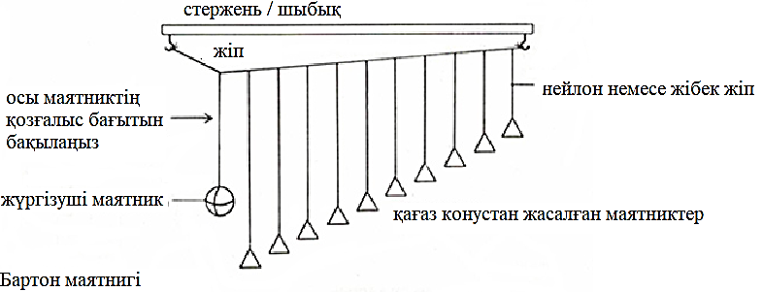  Оқушыларға резонанс құбылысын анықтап көруді тапсырыңыз. Яғни, фазалық ығысуларды, тербелістердің амплитудаларының кемуін – тербелістің өшуін, тербелістің өшуіне не ықпал ететіндігін өте мұқият бақылаулары керек. Конустық маятниктердің қайсысы жетекші маятникпен резонансқа түседі? - деп сұраңыз.  Маятниктер әр түрлі амплитудамен тербеледі. Конустық маятниктердің ішінде жетекші маятникпен резонансқа жібінің ұзындығы жетекші маятникпен бірдей немесе шамалас маятник қана түседі. Сонымен қатар, резонансқа түскен маятниктің тербеліс фазасы жетекші маятниктің фазасына қарама-қарсы болады.  Резонанс құбылысында да энергияның сақталу заңы орындалады.  Міне, осы тәжірибеден мәжбүр етуші күштің тербеліс жиілігі мен тербелмелі жүйенің меншікті жиілігі дәл келген кездегі еріксіз тербелістер амплитудасының кенет арту құбылысы резонанс деп аталатын құбылысты көреміз.  Топтық жұмыс.  1- Резонанстың пайдасы  2-Резонанстың зияны  Сабақ соңында әр тапсырманың бағалау критериилері бойынша жалпы баллдық жүйемен бағалау көрсетіледі | Оқулықпен жұмыс  Резонанстың пайдалы және зиянды әсерлері туралы мағлұмат беріледі. Осыдан кейін резонанстың теріс және пайдалы әсерлері туралы видео көрсетіледі және талданады.  Интернет желісі арқылы оқушы мәлімет іздеп топ басшысына жібереді |  | Резонансты пайдасы мен зиянын зерттеу - 5 балмен бағаланады. | Керілген жіпке ілінген бірнеше конустық маятниктерден және жетекші маятниктен тұратын Бартон маятнигі моделі  http://practicalphysics.org/Barton-pendulums.html  Такома көпірінің құлау видеосы:  http://www.youtube.com/watch?v=ASd0t3n8Bnc&list=PL7FC90911A89C6D7F&index=2&feature=plpp_video  немесе  http://www.youtube.com/watch?v=j-zczJXSxnw  Бартон маятнигі-видео  https://www.youtube.com/watch?v=SS1kmiNFbgQ  Интернет
Сабақтың соңы  5 минут  Рефлекция  Бағалау | Сабақты қорытындылау.  Рефлексия  Кері байланыс беру.  Сөздерді жалғастырыңыз:  - Бүгінгі сабақта мен ...  - Мен үшін ең қиын болғаны ...  - Енді мен білемін ..  - Маған .... туралы әлі де оқу керек  -§31 Тақырып соңындағы сұрақтарға жауап жазу.26- жаттығу есептері |  | Сабақты қорытындылау барысында оқушылар өз ойларын «fadlet» платформасымен жазып,кім қай мәселені ұққандығына қарай толтырады. | Жалпы сабақты бағалау критерийлер бойынша ең жоғарғы 10 балл | Үлестірме стикерлер  Оқулық  «Жетістік сатысы» немесе «Жетістік көпірі» немесе «Жетістік ағашы»

